2017 - 2018 EĞİTİM – ÖĞRETİM YILI 6. SINIF FEN BİLİMLERİ DERS PLÂNI
I.BÖLÜM
Dersin Adı: | Fen Bilimleri | 2. Hafta (25 – 29 Eylül 2017)
Sınıf: | 6.Sınıf
Ünite No-Adı: | 1.Ünite: Vücudumuzdaki Sistemler
Konu: | Hücre
Önerilen Ders Saati: | 4 Saat
II.BÖLÜM
Öğrenci Kazanımları/Hedef ve Davranışlar: | 6.1.1.2. Geçmişten günümüze, hücrenin yapısı ile ilgili olarak ileri sürülen görüşleri teknolojik gelişmelerle ilişkilendirerek tartışır.  6.1.1.3. Hücre-doku-organ-sistem-organizma ilişkisini açıklar.
Ünite Kavramları ve Sembolleri: | Dokular,  Hücre-doku-organ-sistem-organizma ilişkisi
Uygulanacak Yöntem ve Teknikler: | Anlatım, Soru Cevap, Rol Yapma, Grup Çalışması
Kullanılacak Araç – Gereçler:
Açıklamalar: | Mikroskobun gelişimi ve diğer teknolojik araçlar yardımı ile değişen hücre yapılarına örnekler verilir.  Hücre, doku, organ, sistem ve organizma kavramlarının tanımlarına ve aralarındaki ilişkilere değinilir.
Yapılacak Etkinlikler: | (D.K. Sayfa: 23)
Özet: | 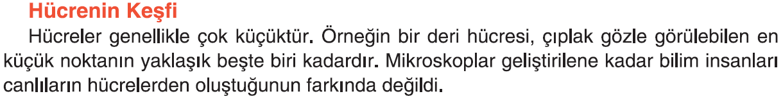  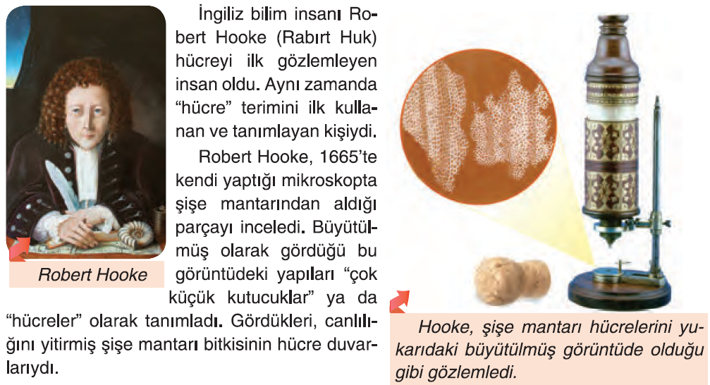  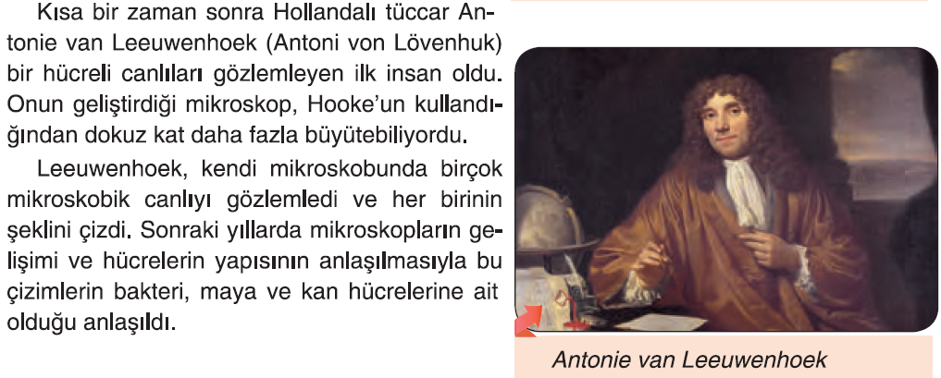  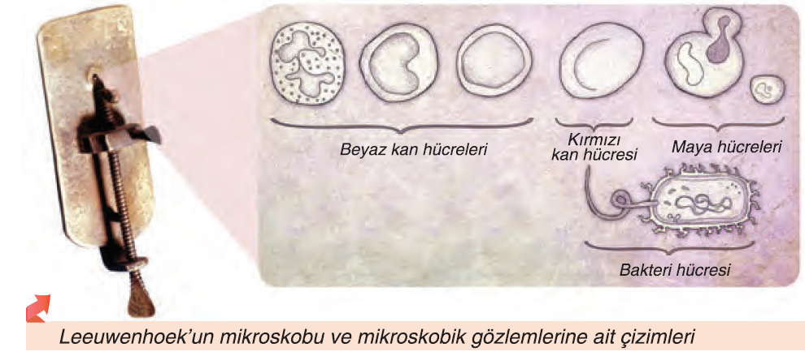  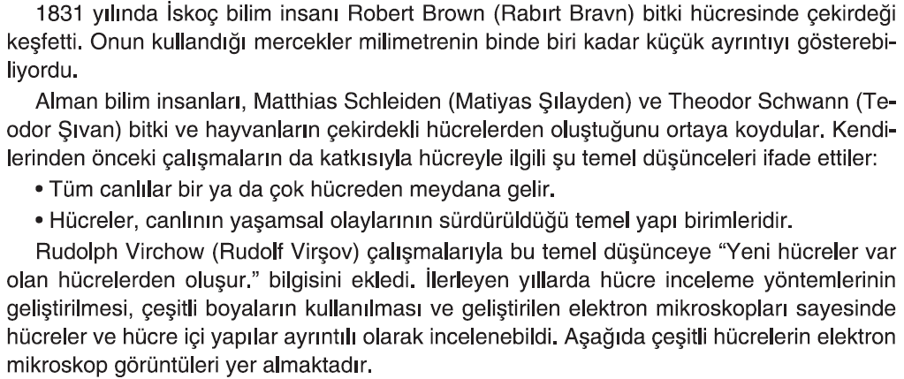  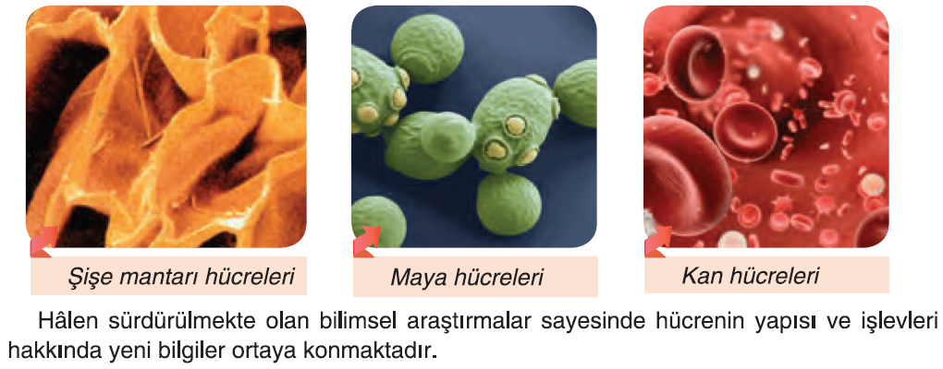  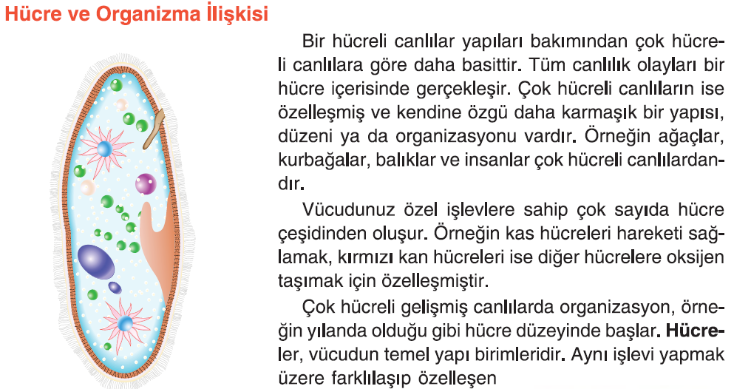  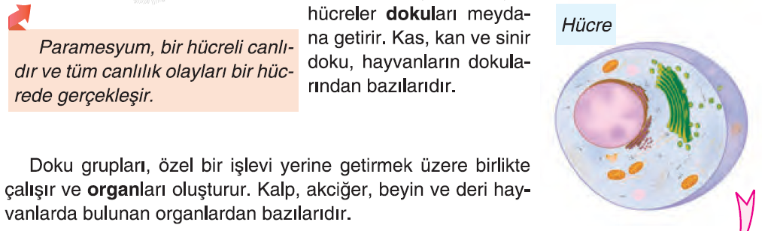  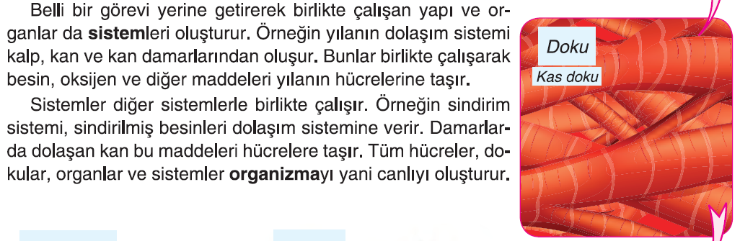  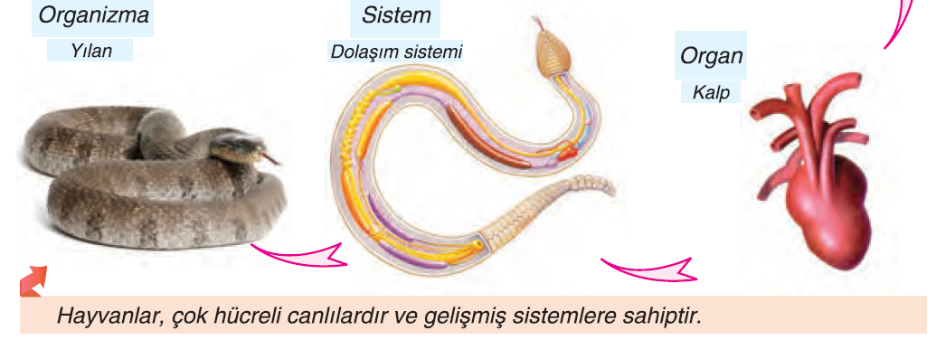  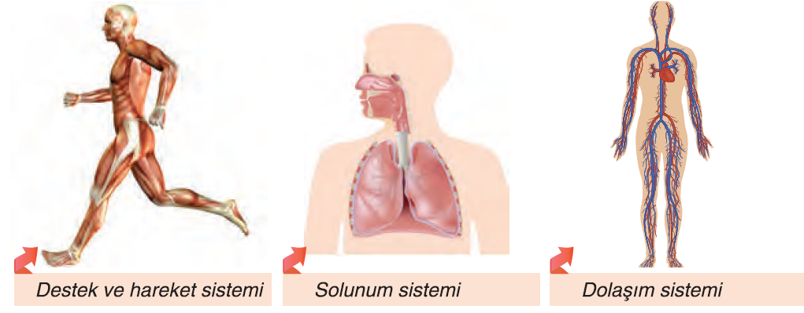  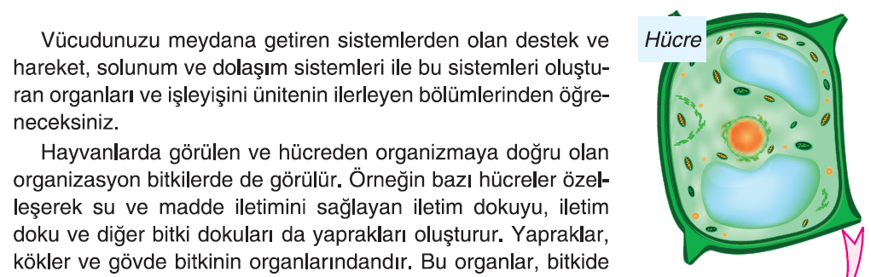  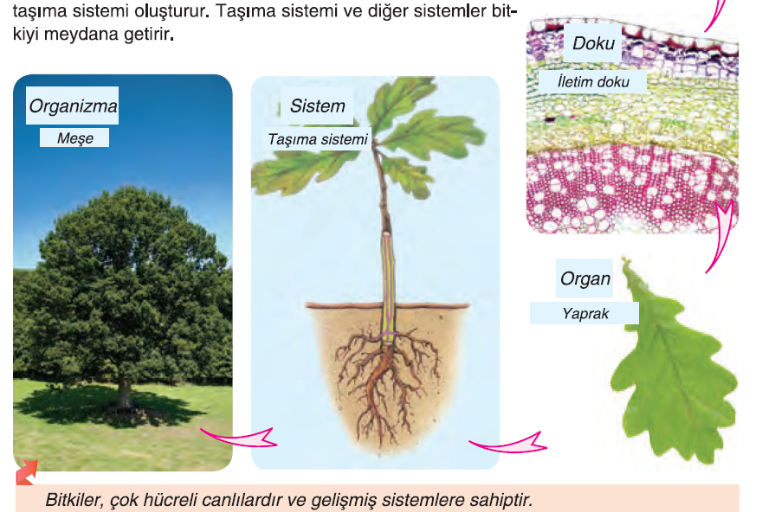
III.BÖLÜM
Ölçme ve Değerlendirme: | Hazırbulunuşluk testleri, gözlem, görüşme formları, yetenek testleri, İzleme / ünite testleri, uygulama etkinlikleri, otantik görevler, dereceli puanlama anahtarı, açık uçlu sorular, yapılandırılmış grid, tanılayıcı dallanmış ağaç, kelime ilişkilendirme, öz ve akran değerlendirme, grup değerlendirme, projeler, gözlem formları vb. tekniklerinde uygun olanları.  - Ders kitabı 26-27-28-29. Sayfalardaki “Öğrendiklerimizi Değerlendirelim” çalışmaları yaptırılır.
IV.BÖLÜM
Dersin Diğer Derslerle İlişkisi:
V.BÖLÜM
Planın Uygulanmasıyla İlgili Diğer Açıklamalar: | 15 Temmuz Demokrasi ve Milli Birlik Günü  Ders Yılının Başladığı İkinci Hafta

………………………………….. Uygundur
Fen Bilimleri Öğretmeni ………………………………………
Okul Müdürü

www.FenEhli.com

